Circle L EWU A/Q Turnier „Wenden Classic“ 2015
Qualifikations Turnier zur Deutschen Meisterschaft mit LK 1 – 3 Prüfungen,
Ranch Riding, Horse & Dog Trail und Para Western Klassen!
Das Circle L Turnierteam freut sich, ein gut abgestimmtes Programm für das „Wenden Classic“ in 2015 zu präsentieren. Die Turniere des Circle L Reitvereins sind bekannt für kurze Wege und passende Zeitpläne. Neu in diesem Jahr sind auch hier die Ranch Riding Klassen im Programm. Auf Donnerstag , dem 30.4.2015 liegen alle LK 3 Prüfungen. Auch die ersten Jungpferdeprüfungen finden an diesem Tag statt.
Vom Freitag den 01. Mai bis Sonntag den 3. Mai, sind alle LK 1-2 Prüfungen. Am Samstag und Sonntag liegt der Schwerpunkt auf den Qualifikationsprüfungen. Der Zeitplan ist so vorgesehen, dass jeden Abend, außer am Samstag um ca. 20.00 Uhr, das Tagesprogramm abgeschlossen sein wird.
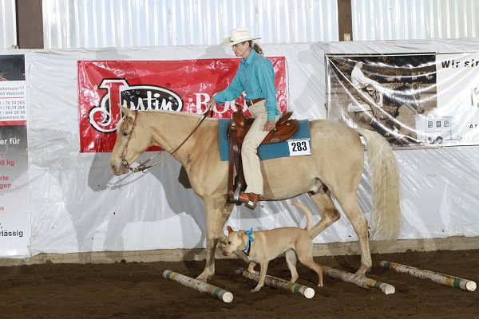
Der Samstagabend ist für die beliebten Horse & Dog Trail Prüfungen reserviert. Die Platzierungen gehen in die Wertung für die Niedersachsen Horse & Dog Trail Trophy 2015 mit ein, die LK 1-2 Klasse qualifiziert sich in diesen Starts außerdem für den Bundesentscheid 2015.
Die Office Charge ist wie in den letzten Jahren mit € 8.- niedrig angesetzt, das Startgeld für die Horse & Dog Prüfungen konnte auf € 20.- gesenkt werden. Der Paddock und Boxenpreis bleibt wie im Vorjahr stabil. Die Meldestelle unter der Leitung von Konstanze Ullmann (05026-394), hilft zusätzlich gerne mit der Vermittlung in einer Boxenbörse, wenn Reiter nur für 1 oder 2 Tage eine Box für Ihr Pferd benötigen.
Wir freuen uns auf spannende Wettkämpfe und 4 abwechslungsreiche Turniertage in Wenden!
Infos unter:
Circle L Reitverein Wenden e.V., Heidberg 21, 31638 Wenden,
Tel.: 05026-394, info@reitverein-wenden.de

